1. Napirendi pont

ELŐTERJESZTÉS

Óbarok Község Önkormányzat Képviselő-testületének
2026. augusztus 12. napjára összehívott
rendkívüli, nyílt ülésére

Előterjesztés címe és tárgya:
Óbarki Kisvakond Óvoda gyermekétkeztetés ellátására érkezett pályázatok elbírálásáról és a gyermekjóléti alapellátások intézményi térítési díjainak megállapításáról szóló rendelet módosításáról

A tárgykört rendező jogszabály:
- 1997. évi XXXI. törvény a gyermekek védelméről és a gyámügyi igazgatásról
- 328/2011 (XII.29.) Korm. rendelet a személyes gondoskodást nyújtó gyermekjóléti alapellátások és gyermekvédelmi szakellátások térítési díjáról és az igénylésükhöz felhasználható bizonyítékokról

Előterjesztő: Mészáros Kartal polgármester
Az előterjesztést készítette: Dr. Fehér Diána aljegyző
Freész Józsefné jegyzőkönyvvezető
Tisztelt Képviselő-testület!

Tájékoztatom a Tisztelt Képviselőket, hogy Óbarok Község Önkormányzat 2025. szeptember 1.-2026. augusztus 31.-ig vállalkozási szerződést kötött az Óbarki Kisvakond Óvodában történő gyermekétkeztetés ellátására. A szerződés határozott idejű, 1 év időtartamra lett megkötve, így 2026. augusztus 31. napján lejár.
A feladatellátás továbbra is változatlanul önkormányzati hatáskörben marad, de a szolgáltatókat pályáztatni szükséges. Elegendő a beszerzési szabályzatunknak megfelelően három ajánlat bekérése, mivel 200.000.- Euróig (kb. 54.000.000.- Ft) a szolgáltatás nem közbeszerzés-köteles a Kbt. kivételszabálya értelmében.
Az alábbi szolgáltatók részére küldtem ajánlatkérést:
- Bicske Városi Konyha (2060 Bicske, Rózsa utca 1.)
- Felcsúti Gazdasági és Szolgáltató Kft. (8086 Felcsút, Fő u. 75.)
- Kisvillás Kifőzde (2060 Bicske, Szent István út 24.)
A felhívásban meghatározott 2026. július 31-i határidőre 3 pályázat érkezett be. A felhívás eredményes.
A szolgáltatók árajánlatai az előterjesztéshez csatolva vannak.
Javasolom a kedvezőbb ajánlatot adó Felcsúti Gazdasági és Szolgáltató Kft. árajánlatának elfogadását.

A gyermekek védelméről és a gyámügyi igazgatásról szóló 1997. évi XXXI. törvény (a továbbiakban: Gyvt.). 21/A § (1) bekezdés b) pontja alapján:
„… a gyermekek és a tanulók számára az óvodai nevelési napokon, valamint az iskolai tanítási napokon az óvodában és a nem bentlakásos nevelési-oktatási intézményben a déli meleg főétkezést, valamint tízórai és uzsonna formájában két kisétkezést kell biztosítani.”

A gyermekétkeztetési feladatok ellátásához az önkormányzat állami támogatásban részesül. A támogatást alapvetően az étkezésben részt vevők száma határozza meg. A jogszabályban meghatározott számítási módszerrel kalkulálnak egy elismert dolgozói létszámot és ennek bér és járulékát finanszírozzák. Másrészt üzemeltetési támogatást is biztosítanak, melynek összegét központilag határozzák meg az adóerő képesség figyelembevételével.

Tekintettel arra, hogy a nyersanyagok költsége az elmúlt időszakban jelentősen emelkedett szükséges a térítési díjakat ennek arányában meghatározni.

Fentiek alapján kérem, hogy a Tisztelt Képviselő-testület vitassa meg az előterjesztést és
- az alkalmasnak minősített gazdasági társasággal történő szerződéskötésre adjon felhatalmazást 3 éves határozott időtartamra, valamint
- a rendelet-tervezetet fogadja el.

Óbarok, 2026. augusztus 7.

Tisztelettel:

Mészáros Kartal
polgármester

Határozati javaslat:

Óbarok Község Önkormányzat Képviselő-testületének
/2026. (VIII. 12.) határozata

Óbarki Kisvakond Óvoda gyermekétkeztetés ellátására érkezett pályázatok elbírálásáról

Óbarok Község Önkormányzat Képviselő-testülete úgy dönt, hogy

- az Óbarki Kisvakond Óvodában történő közétkeztetésének biztosítása tárgyban lefolytatott beszerzési eljárás érvényes és eredményes, az összegszerűségében legkedvezőbb ajánlatot adó Felcsúti Gazdasági és Szolgáltató Kft. (8086 Felcsút, Fő utca 75. adószám: 32006342-2-27) gazdasági társaság árajánlatát fogadja el.

- A Képviselő-testület felhatalmazza a polgármestert az 1) pont szerinti ajánlattevővel kösse meg a vállalkozási szerződést három éves időtartamra (2026. 09. 01. – 2029. 08. 31.) a határozat mellékletét képező árajánlata alapján.

Határidő: 2026. augusztus 31.
Felelős: polgármester

Melléklet a /2026. (VIII. 12.) határozathoz

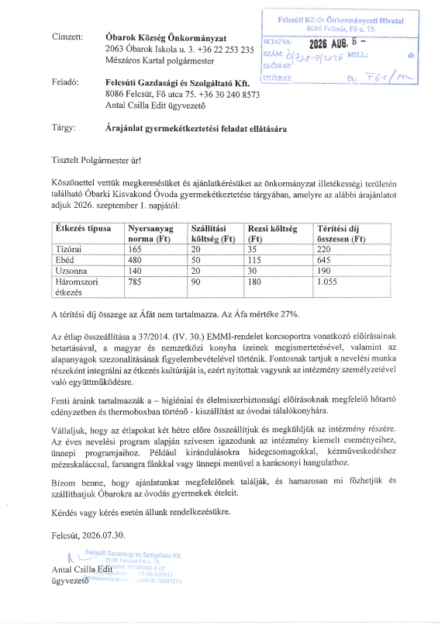

Rendelet-tervezet:

Óbarok Község Önkormányzat Képviselő-testületének

/2026. (VIII. ) önkormányzati rendelete

a gyermekjóléti alapellátások intézményi térítési díjainak megállapításáról

[1] A rendelet célja, hogy Óbarok Község Önkormányzat a gyermekétkeztetési feladatait az ellátottak által megfizethető módon és az önkormányzat gazdasági érdekeit is figyelembe véve biztosítsa.
[2] Óbarok Község Önkormányzat Képviselő-testülete a gyermekek védelméről és a gyámügyi igazgatásról szóló 1997. évi XXXI. törvény 29. § (1) bekezdésében kapott felhatalmazás alapján, Magyarország helyi önkormányzatairól szóló 2011. évi CLXXXIX. törvény 13. § (1) bekezdés 8. pontjában meghatározott feladatkörében eljárva a következőket rendeli el:
1. §
Az ellátások intézményi térítési díja az Óbarki Kisvakond Óvodában:
a) tízórai tekintetében: 165,- Ft
b) ebéd tekintetében: 480,- Ft
c) uzsonna tekintetében: 140,- Ft
Az árak az ÁFA-t nem tartalmazzák.
2. §
Ez a rendelet 2026. október 1-jén lép hatályba.
3. §
Hatályát veszti a gyermekjóléti alapellátások intézményi térítési díjainak megállapításáról szóló 10/2025. (VIII. 29.) önkormányzati rendelet.

Mészáros Kartal Dr. Sisa András
polgármester jegyző

Záradék:

Ez a rendelet a mai napon kihirdetésre került a Felcsúti Közös Önkormányzati Hivatal www.felcsutihivatal.hu honlapján a helyben szokásos módon.

Kelt: Óbarok, 2026. augusztus
Dr. Sisa András
jegyző
Végső előterjesztői indokolás

A gyermekek védelméről és a gyámügyi igazgatásról szóló 1997. évi XXXI. törvény (a továbbiakban: Gyvt.). 21/A § (1) bekezdés b) pontja alapján:
„… a gyermekek és a tanulók számára az óvodai nevelési napokon, valamint az iskolai tanítási napokon az óvodában és a nem bentlakásos nevelési-oktatási intézményben a déli meleg főétkezést, valamint tízórai és uzsonna formájában két kisétkezést kell biztosítani.”
Az étkeztetési szolgáltatás tárgyban új vállalkozási szerződés kerül megkötésre, mely alapján a rendelet felülvizsgálata megtörtént.

